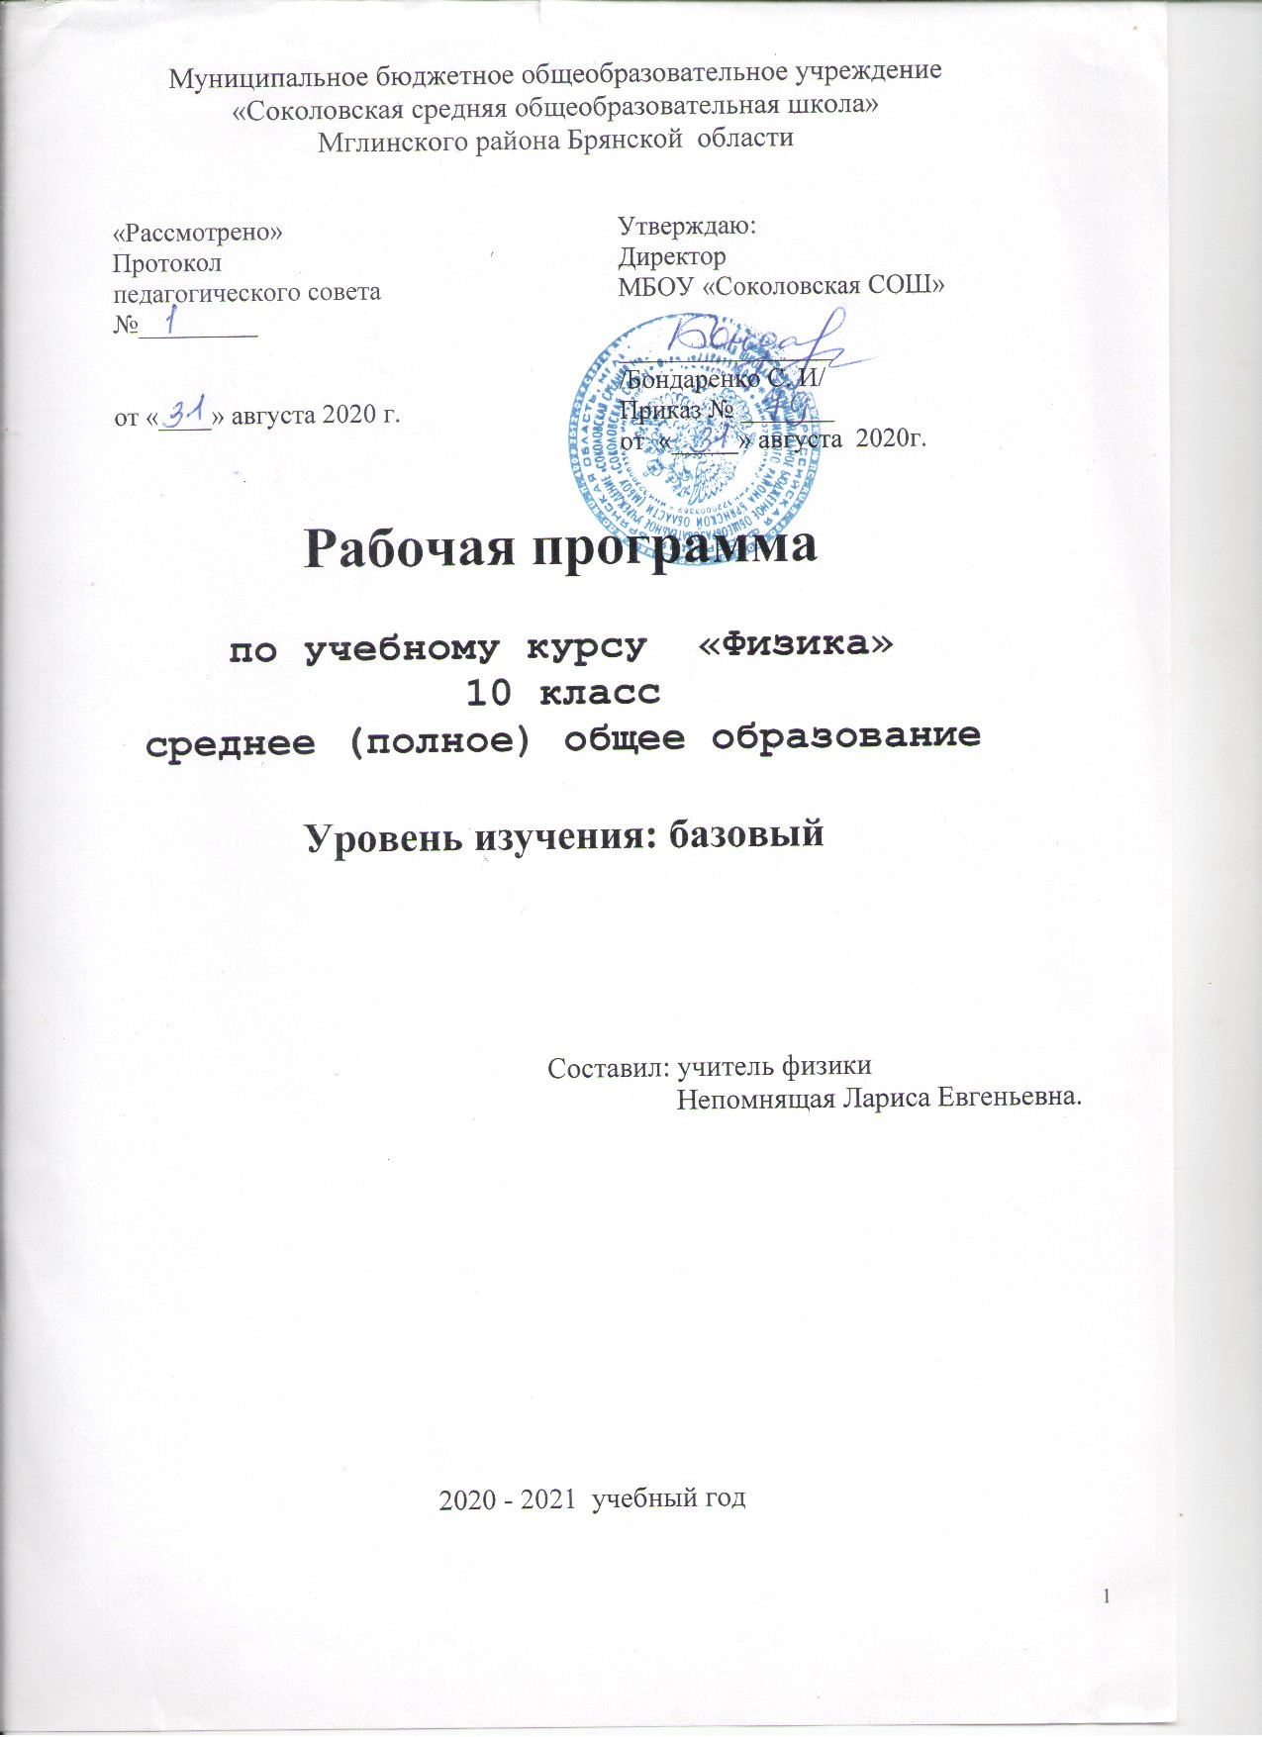Пояснительная записка
Рабочая программа по физике в 10-м классе разработана в соответствии с нормативными документами:
- Федеральным Законом от 29 декабря 2012 г. № 273-Ф3 «Об образовании в Российской Федерации» (в редакции от 03.08.2018 г. № 317-Ф3);
- Приказом Министерства образования Российской Федерации от 5 марта 2004 г. № 1089 «Об утверждении федерального компонента государственных образовательных стандартов начального общего, основного общего и среднего (полного) общего образования» (с изменениями);
- Приказом Министерства образования Российской Федерации от 9 марта 2004 г. № 1312 «Об утверждении федерального базисного учебного плана и примерных учебных планов для образовательных учреждений РФ, реализующих программы общего образования» (с изменениями);
- Приказом Минобрнауки России от 30 августа 2013 года № 1015 «Об утверждении Порядка организации и осуществления образовательной деятельности по основным общеобразовательным программам - образовательным программам начального общего, основного общего и среднего общего образования»;
- Приказом Минпросвещения России № 345 от 28 декабря 2018 года «О федеральном перечне учебников , рекомендуемых к использованию при реализации имеющих государственную аккредитацию образовательных программ начального общего, основного общего, среднего общего образования»
- приказом Департамента образования и науки Брянской области от 13 апреля 2020 года № 468 «О базисном учебном плане общеобразовательных организаций Брянской области на 2020-2021 учебный год»;
- Положением о рабочей программе МБОУ «Соколовская СОШ» от 29.08.2015 года;
- Шаталина А. В. Физика. Рабочие программы. Предметная линия учебников серии «Классический курс». 10 – 11 классы : учеб. Пособие для общеобразоват. организаций: базовый и углубл. уровни/ А. В. Шаталина. – М. : «Просвещение», 2017 г.,

Федеральный базисный учебный план для образовательных учреждений Российской Федерации отводит 70 часов для обязательного изучения учебного предмета «Физика» на этапе среднего (полного) общего образования на базовом уровне в 10 классе.

Изменений в программу Физика.10-11 классы (автор программы:А. В. Шаталина) для 10 класса не внесено.Резервное время авторской программы использовано на проведение уроков решения задач, обобщения и систематизации знаний по изученным разделам

Формы промежуточной аттестации:
а) текущая: лабораторные работы, контрольные работы, тестирование;
б) итоговая: контрольная работа, зачет, тестирование

Учебно-методический комплект
- Мякишев Г.Я. и др. Физика. 10 класс. Учебник для 10 классов общеобразовательных учреждений / Г.Я. Мякишев, Б.Б. Буховцев, Н.Н. Сотский. – М.: Просвещение, 2011 г.
- Рымкевич А.П. Сборник задач по физике 10- 11 классы : 7-е изд. - М.; Дрофа, 2008
- Марон А.Е., Марон Е.А. Дидактические материалы. Физика. 10кл. – М.: Дрофа, 2004. – 144 с.

Требования к усвоению учебного материала:

В результате изучения физики в10 классе ученик должен
знать/понимать
- основные положения изучаемых физических теорий и их роль в формировании научного мировоззрения;
- вклад российских и зарубежных ученых, оказавших наибольшее влияние на развитие физики;
- смысл понятий: физическое явление, физическая величина, модель, гипотеза, принцип, постулат, теория, пространство, время, инерциальная система отсчета, материальная точка, вещество, идеальный газ, взаимодействие, атом.
- смысл физических величин:перемещение, скорость, ускорение, масса, сила, импульс, работа, мощность, механическая энергия, момент силы, период, частота, давление, внутренняя энергия, средняя кинетическая энергия частиц вещества, абсолютная температура, количество теплоты,удельная теплоемкость, удельная теплота парообразования, удельная теплота плавления, удельная теплота сгорания, элементарный электрический заряд, напряженность электрического поля, разность потенциалов, электроемкость, энергия электрического поля, сила электрического тока, электрическое напряжение, электрическое сопротивление, работа и мощность электрического тока, электродвижущая сила, индукция магнитного поля.
- cмысл физических законов, принципов и постулатов( формулировка , границы применимости): законы динамики Ньютона, принципы суперпозиции и относительности, закон Гука, закон Всемирного тяготения, законсохранения энергии и импульса, закон Паскаля, закон Архимеда, основное уравнение кинетической теории газов, уравнение состояния идеального газа, законы термодинамики, закон сохранения электрического заряда, закон Кулона, Ома для полной цепи, Джоуля-Ленца.

уметь
- описывать и объяснять результаты наблюдений и экспериментов: независимость ускорения свободного падения от массы падающего тела, нагревание газа при его быстром сжатии и охлаждение при быстром расширении, повышение давления газа при его нагревании в закрытом сосуде, броуновское движение, электризацию тел при контакте, взаимодействие проводников стоком, действие магнитного поля на проводник с током, зависимость сопротивления полупроводников от температуры и освещения;
- определять: характер физического процесса по графику, таблице, формуле;
- измерять: скорость, ускорение свободного падения, массу тела, плотность вещества, силу, работу, мощность, энергию, коэффициент трения скольжения, влажность воздуха, удельную теплоемкость вещества, удельную теплоту плавления льда, ЭДС и внутреннее сопротивление источника тока;
- приводить примеры практического использования физических знаний: законов механики, термодинамики, электродинамики в энергетике;
- приводить примеры опытов, иллюстрирующих, что: наблюдения и эксперимент служат основой для выдвижения гипотез и построения научных теорий; эксперимент позволяет проверить истинность теоретических выводов; физическая теория дает возможность объяснять явления природы и научные факты; физическая теория позволяет предсказывать еще неизвестные явления и их особенности; при объяснении природных явлений используются физические модели; один и тот же природный объект или явление можно исследовать на основе использования разных моделей; законы физики и физические теории имеют свои определенные границы применимости;
- описывать фундаментальные опыты, оказавшие существенное влияние на развитие физики;
- применять полученные знания для решения физических задач;
- представлять результаты измерений с учетом их погрешностей;
- воспринимать и на основе полученных знаний самостоятельно оцениватьинформацию, содержащуюся в сообщениях СМИ, научно-популярных статьях;
- использовать новые информационные технологии для поиска, обработки и предъявления информации по физике в компьютерных базах данных и сетях (сети Интернета);
- использовать приобретенные знания и умения в практической деятельности и повседневной жизни для:
- обеспечения безопасности жизнедеятельности в процессе использования транспортных средств, бытовых электроприборов, средств радио- и телекоммуникационной связи;
- анализа и оценки влияния на организм человека и другие организмы загрязнения окружающей среды;
- рационального природопользования и защиты окружающей среды;
- определения собственной позиции по отношению к экологическим проблемам и поведению в природной среде.

Содержание курса ФИЗИКИ
Базовый уровень
10 класс (Г.Я. Мякишев, Б.Б. Буховцев, Н.Н. Сотский.)
(35 часов, 1 час в неделю)

Физика и естественно-научный метод познания природы.
Физика – фундаментальная наука о природе. Научный метод познания.
Методы исследования физических явлений. Моделирование физических явлений и процессов. Научные факты и гипотезы. Физические законы и границы их применимости.Физические теории и принцип соответствия. Физические величины. Погрешности измерений физических величин. Роль и место физики в формировании современной научной картины мира, в практической деятельности людей. Физика и культура.

Механика
Границы применимости классической механики. Пространство и время. Относительность механического движения. Системы отсчета. Скалярные и векторные физические величины.Траектория. Путь. Перемещение. Скорость. Ускорение.Равномерное и равноускоренное прямолинейное движение. Равномерное движение по окружности.
Взаимодействие тел. Явление инерции. Сила. Масса. Инерциальные системы отсчета. Законы динамики Ньютона. Сила тяжести, вес, невесомость. Силы упругости, силы трения. Законы6 всемирного тяготения, Гука, трения. Использование законов механики для объяснения движения небесных тел и для развития космических исследований.
Импульс материальной точки и системы. Импульс силы. Закон сохранения импульса. Механическая работа. Мощность.Механическаяэнергия материальной точки и системы. Закон сохранения механической энергии. Работы силы тяжести и силы упругости.
Равновесие материальной точки и твердого тела. Момент силы. Условия равновесия. Равновесие жидкости и газа. Давление. Давление жидкости.

Молекулярная физика. Термодинамика
Молекулярно-кинетическая теория (МКТ) строения вещества и её экспериментальные доказательства.Тепловое равновесие. Абсолютная температура как мера средней кинетической энергии теплового движения частиц вещества. Модель идеального газа.Давление газа. Уравнение состояния идеального газа. Уравнение Менделеева-Клайперона.Газовые законы.
Агрегатные состояния вещества. Взаимные превращения жидкости и газа. Влажность воздуха.Модель строения жидкостей. Поверхностное натяжение.Кристаллические и аморфные тела.

Внутренняя энергия. Работа и теплопередача как способы изменения внутренней энергии. Уравнение теплового баланса. Первый закон термодинамики. Необратимостьтепловых процессов.Принципы действия и КПД тепловыхмашин.

Основы электродинамики

Электрические заряды. Закон сохранения электрического заряда. Закон Кулона.

Электрическое поле. Напряженность и потенциал электрического поля. Принцип суперпозиций полей. Проводники и диэлектрики в электрическом поле. Электроёмкость. Конденсатор.
Постоянный электрический ток.Сила тока. Сопротивление. Последовательное и параллельное соединение проводников. Закон Джоуля-Ленца. Электродвижущая сила. Закон Ома для полной цепи.Электрический ток в проводниках, электролитах, полупроводниках, газах и вакууме.Сверхпроводимость.

Тематическое планирование

по физике.
10 класс,
авторы учебника:Мякишев Г.Я., Буховцев Б.Б., Сотский Н.Н.
1 ч/нед., всего 35 ч.
Лабораторных работ – 9
Контрольных работ – 6

Номер урока | Тема урока | Кол-во часов | Дата проведения
Номер урока | Тема урока | Кол-во часов | план | факт
ВВЕДЕНИЕ. Основные особенности физического метода исследования
(1ч)
1/1 | Физика и естественно научный метод познанияприроды | 1
МЕХАНИКА (27 ч)
КИНЕМАТИКА (5ч)
2/1 | Основные понятия кинематики. Относительность механического движения. | 1
3/2 | Скорость. Равномерное прямолинейное движение (РПД). Входная контрольная работа. | 1
4/3 | Аналитическое описание равноускоренного прямолинейного движения (РУПД) | 1
5/4 | Равномерное движение точки по окружности (РДО). Лабораторная работа 1: «Изучение движения тела по окружности под действием сил упругости и тяжести» | 1
6/5 | Контрольная работа 1 по теме «Кинематика» | 1
Законы динамики Ньютона (1ч)
7/1 | Первый закон Ньютона. Второй закон Ньютона. Третий закон Ньютона. | 1
Силы в механике (4 ч)
8/1 | Гравитационные силы. | 1
9/2 | Вес и невесомость. Силы упругости. Закон Гука. Лабораторная работа 2: «Измерение жесткости пружины» | 1
10/3 | Силы трения. Лабораторная работа 3: «Измерение коэффициента трения скольжения» | 1
11/4 | Контрольная работа 2 по теме: «Динамика» | 1
Закон сохранения импульса (1 ч)
12/1 | Закон сохранения импульса (ЗСИ) | 1
Закон сохранения механической энергии (4 ч)
13/1 | Работа. Мощность. Энергия | 1
14/2 | Работа силы тяжести и силы упругости. Закон сохранения энергии в механике. | 1
15/3 | Лабораторная работа 4: «Изучение закона сохранения механической энергии» | 1
16/4 | Контрольная работа 3 по теме: «Законы сохранения в механике». | 1
Статика (1ч)
17/1 | Равновесие тел. Лабораторная работа 5: «Изучение равновесия тела под действием нескольких сил» | 1
МОЛЕКУЛЯРНАЯ ФИЗИКА. ТЕРМОДИНАМИКА (17 ч)
Основы МКТ (1 ч)
18/1 | Основные положения молекулярно кинетической теории (МКТ) и их опытное обоснование | 1
Молекулярно-кинетическая теория идеального газа (2 ч)
19/1 | Основное уравнение МКТ | 1
20/2 | Энергия теплового движения молекул. Определение температуры. | 1
Уравнение состояния идеального газа. Газовые законы (2 ч)
21/1 | Уравнение состояния идеального газа (уравнение Менделеева — Клапейрона). Газовые законы. | 1
22/2 | Лабораторная работа 7: «Опытная проверка закона Гей-Люссака» | 1
Взаимные превращения жидкостей и газов. (1 ч)
23/1 | Насыщенные и ненасыщенные пары. Влажность воздуха. | 1
Твердые тела. (1 ч)
24/1 | Кристаллические и аморфные тела. | 1
Основы термодинамики (4 ч)
25/1 | Внутренняя энергия. Работа в термодинамике. Количество теплоты | 1
26/2 | Первый закон термодинамики. | 1
27/3 | Второй закон термодинамики. Тепловые двигатели. | 1
28/4 | Контрольная работа 5 по теме: «Основы МКТ и термодинамики» | 1
ОСНОВЫ ЭЛЕКТРОДИНАМИКИ (16 ч)
Электростатика (3 ч)
29/1 | Электрический заряд. Закон Кулона | 1
30/2 | Электрическое поле. Напряженность и потенциал электростатического поля. | 1
31/3 | Электрическая емкость. Конденсатор. | 1
Законы постоянного тока (2 ч)
32/1 | Электрический ток. Сила тока. Закон Ома для участка цепи. Лабораторная работа 8: «Изучение последовательного и параллельного соединений проводников» | 1
33/4 | Работа и мощность постоянного тока. Электродвижущая сила. Закон Ома для полной цепи. Лабораторная работа 9: «Измерение ЭДС и внутреннего сопротивления источника тока» | 1
34/5 | Итоговая контрольная работа за курс 10 класса. | 1
Электрический ток в различных средах (1 ч)
35/1 | Электрический ток в различных средах | 1

